Svensk final 26 januari 2020, kemidelen
Inledande individuella teoriprov Tid: 20 min Hjälpmedel: Inga Max: 14 p
Namn: Svara i markerad ruta
- Vad händer när du  - häller olja i vatten?  - därefter tillsätter fast kopparsulfat, CuSO₄? | (2p)
- Vilka egenskaper har en hydrofil molekyl? | (1p)
- Pappersfibrer är uppbyggda av en långa molekyler av cellulosa. Ringa in den ämnesgrupp som cellulosa tillhör.  - proteiner b) jonföreningar c) kolhydrater d) lipider | (1p)
- En lösning består av två olika organiska vätskor. Ringa in den/de av följande metoder som kan användas för att separera ämnena från varandra.  - filtrering b) destillation c) titrering d) utfällning | (2p)
- I figuren ser du två olika molekyler, A och B.  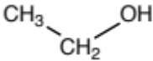  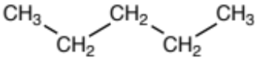  A B  - Namnge molekylerna _____________________________________ | (4p)
  - Är nedanstående påståenden sanna eller falska? Kryssa i en ruta för varje rad. | Sant | Falskt
  A löser sig lätt i olja, eftersom det är samma sorts bindningar mellan molekylerna i båda ämnena.
  När ämne B löser sig i olja bryts både van der Waalsbindningar och vätebindningar mellan molekylerna i ämne B. Därefter bildas nya bindningar till oljemolekylerna.
  Ämne A och B är så olika att de inte går att lösa i varandra.
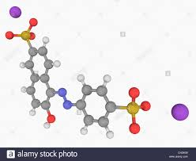  - I figurerna ser du två olika sätt att rita para-orange (E110), ett färgämne som bl.a. används i glass, läsk och soppor.  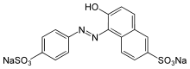  - Tror du att molekylen löser sig lättast i vatten eller olja? Motivera ditt svar utifrån figurerna ovan.  - Ange summafomeln för Para-orange (atomslagen behöver inte stå i någon bestämd ordning) | (4p)
LÄMNA IN DINA SVAR NÄR DU ÄR KLAR! Sen är det dags för laguppgiften.

Laguppgift i Kemi, EUSO-finalen 26 januari 2020
Provet redovisas gruppvis enligt anvisningarna.
Tid: 80 minuter. Hjälpmedel: Blyertspenna, linjal

Papperskromatografi
Principen för pappers-kromatografi | Kromatografi kan användas för att undersöka blandningar av ämnen. Metoden går ut på att separera olika molekyler i en blandning från varandra genom att utnyttja deras olika egenskaper. Olika typer av kromatografi utnyttjar skillnader i molekylstorlek, laddning och förmåga att lösa sig i vatten etc.  Papperskromatografi bygger på principen att ämnena binder olika starkt till pappret respektive den elueringsvätska (lösningsmedel) som används. Ämnen som binder starkare till molekylerna i elueringsvätskan följer med längre när vätskan sugs upp i pappret jämfört med ämnen som binder svagare till elueringsvätskan.  Ämnen som har svårt att lösa sig i vatten är hydrofoba. Ett exempel är olja. Hydrofoba molekyler har lättare att följa med oljeliknande elueringsvätskor. Motsatsen är hydrofila molekyler, som har lätt att lösa sig i vatten.  De flesta molekyler har både hydrofila och hydrofoba egenskaper. Genom att använda olika elueringsvätskor kan man undersöka hur hydrofoba eller hydrofila olika molekyler är.
Genomförande | - Häll ungefär 2 cm³ elueringsvätska i en bägare så att botten täcks. Det är den rörliga fasen. Täck för med ett urglas i omkring en minut innan, så att luften i kärlet mättas med lösningsmedlet.  - Rita en startlinje med blyertspennan ca 1 cm från ena kortsidan av ett filterpapper, som är klippt för att passa bägaren.  - Sätt en liten fläck av varje färgpenna på startlinjen. Fläckarna ska inte vara för nära varandra och minst 0,5 cm från långsidan av papperet.  - Sätt försiktigt ner filterpapperet i elueringsvätskan och sätt på locket igen. Obs! När vatten används behöver det fästas i överkanten enligt lärarnas instruktioner.  - Iakttag vad som händer. Avsluta separationen när elueringsvätskan har sugits upp till nära den övre kortsidan av papperet (stopplinjen). Elueringsvätskan får inte nå hela vägen till den övre kortsidan av papperet!

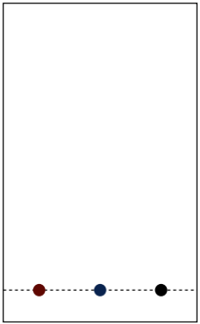
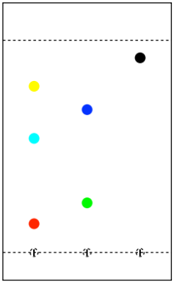
Startlinje
Stopplinjelinje
Papperskromatografi
med olika elueringsvätskor

Material | Filterpapper, bägare (höga 100 cm³), urglas, små provrör med proppar, plastpipetter (1 cm³), blyertspenna, linjal, etanol, vatten och etylacetat. Olika färgpennor.
Riskbedömning | Etanol och etylacetat är mycket brandfarliga vätskor och ångor. Etylacetat kan ge torr hud, orsaka allvarlig ögonirritation och inandning av ämnet kan göra att man blir dåsig eller omtöcknad. Därför ska etylacetat hanteras i dragskåp. Överbliven vätska får inte hällas ut i vasken utan samlas i slask för organiska ämnen. Övriga ämnen är ofarliga.
Inledande uppgift | Du har tillgång till tre olika elueringsvätskor; etanol, vatten och etylacetat.  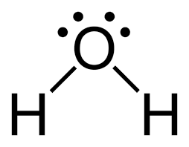  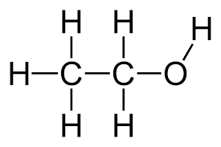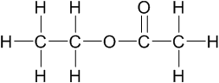  A: Etanol B: Vatten C: Etylacetat  - Studera vätskornas strukturformler (A-C).  - Blanda parvis 1 cm³ av vardera elueringsvätska i små provrör och jämför blandningarna.  - Dra några slutsatser kring elueringsvätskornas och hydrofila och hydrofoba egenskaper.
Uppgift | Er huvuduppgift är att med papperskromatografi undersöka egenskaperna av färgämnena i några olika färgpennor så noggrant som möjligt på den givna tiden. Undersök minst tre olika färgpennor.
Genomförande | - Genomför den inledande uppgiften.  - Gör en plan för hur ni bäst utnyttjar labbtiden.  - Analysera de pennor ni valt med papperskromatografi.  - Anteckna era iakttagelser i Bilaga 1.  - Analysera färgämnenas hydrofila och hydrofoba egenskaper utifrån era iakttagelser och sammanfatta resultaten i Bilaga 2.  - Fundera över vad ni skulle göra för att utveckla analysen av färgpennorna om ni skulle få ytterligare en hel dag att genomföra undersökningen.
Bedömnings-kriterier | Redovisa resultatet så noggrant att någon på er kunskapsnivå som läst instruktionen men inte deltagit i undersökningen kan förstå. Både era slutsatser och ert samarbete under laborationen kommer att bedömmas.

Bilaga 1: Redovisning av iakttagelser
Denna blankett får ni nya exemplar av om ni behöver

Grupp och namn: ___________________________________________________________

Försöksomgång nr:
Tejpa fast era kromatogram och beskriv de iakttagelser ni gör på detta papper.

Bilaga 2: Resultatredovisning
Grupp och namn: ___________________________________________________________
- Följande slutsatser drog vi från den inledande uppgiften:

ii) Resultat och slutsats av iakttagelserna som redovisats i Bilaga 1.
Penna nr | (Resultatet för minst tre pennor ska redovisas)

iii) Följande metodförbättringar skulle vi göra om vi hade haft ytterligare en hel dag att arbeta med uppgiften.

Bedömningsmall för det teoretiska provet

- a) Oljan vill inte blanda sig med vattnet. Om man skakar blandningen ser det ut att blandas men efter en stund bildas ett vattenskikt och ett oljeskikt. (1p)
b) Kopparsulfaten löser sig i vattenfasen (eftersom det är en jonförening) (+1)

- Vattenälskare, den vill blanda sig med varandra. (1p)

- Rätt svar ”c) kolhydrater” och inget felaktigt svar (1p)

- Rätt svar ”b) destillation” (1p)
Inget felaktigt svar (+1p)

- Är nedanstående påståenden sanna eller falska? Kryssa i en ruta för varje rad. | Sant | Falskt
A löser sig lätt i olja, eftersom det är samma sorts bindningar mellan molekylerna i båda ämnena. | X
När ämne B löser sig i ett olja bryts både van der Waalsbindningar och vätebindnignar mellan molekylerna i ämne B. Därefter bildas nya bindningar till oljemolekylerna. | X
Ämne A och B är så olika att de inte går att lösa i varandra. |  | X
Ett poäng för varje korrekt rad i tabellen (3p)
- Rätt svar: A är pentan och B är etanol.
Två rätta svar och inget felaktigt svar (+1p)

- a) Svarsexempel ”Eftersom molekylen har en hydroxylgrupp och två laddade grupper är den troligen mest lättlöslig i vatten.”
Motivering av slutsats (antingen att molekylen är lättlöslig eller svårlöslig i vatten)
- utifrån en korrekt egenskap hos molekylen, t.ex. hydroxylgruppen (1p)
- utifrån ytterligare en korrekt egenskap hos molekylen (+1p)
b) Na₂C₁₆H₁₀O₇N₂S₂
Rätt summaformel (ordningen spelar ingen roll), med ett felaktigt antal av en sorts atomer (1p)
Helt korrekt summaformel för molekylen (+1p)

Penna | Märke |  | Vatten | etanol | etylacetat
1 | Brun, Giotto |  | Brun/turkos | delvis | ej
2 | Brun, Faber Castel |  | Gul/röd/turkos | Brun/blå | ej
3 | Röd, Giotto |  | Röd | Delvis | ej
4 | Brun, Identipen | Permanent | ej | Rosa | Brun/gul
5 | Brun, Stabilo |  | Gul/brun/turkos | Brun/lila | ej
6 | Lila, Stabilo |  | Rosalila/blå | rosa | Rosa svans
7 | Lila, Faber Castel |  | Rosa/blå | rosa | ej
8 | Röd, Faber Castel | Permanent |  |  | röd
9 | Röd, Stabilo |  | Röd/gul | ej | röd
10 | Röd, Faber Castel |  | röd | Rosa nyans | Röd svans

